Мониторинговая практическая работа за 2 полугодие , 7 кл

Задание 1.
Открыть файл «История развития ЭВМ». Выполнить следующее форматирование:

- Отступ первой строки – 1,25 см, одинаковый по всему тексту.
- Интервал межстрочный – полуторный.
- Выравнивание абзаца – «по ширине».
- Гарнитура шрифта основного текста – «Times New Roman», размер – 12 пунктов.
- Цвет шрифта – черный.
- Начертание - обычное (не полужирное, без подчеркиваний, не курсивом)
- Расположение картинок - слева в тексте.
- Выравнивание заголовков разделов - « по центру», размер – 14 пунктов.
- Схему архитектуры фон Неймана представить маркированным списком.
- Историю развития вычислительной техники представить в виде таблицы

Дата | Фамилия ученого | Изобретение

Задание 2. Используя текст данного файла и картинки создать презентацию на тему «История развития вычислительной техники»

Оценивание:
задание 1. Каждый пункт - 1б (максимальный балл - 10б).
задание 2. максимальный балл - 7б

Дизайн | 1б
Анимация | 0-2б
Гиперссылки, управляющие кнопки | 0-2б
Оформление текста (гарнитура, размер, цвет, выравнивание) | 0-2б

Первичный балл | 15-17 | 12-14 | 8-11 | 0-7
отметка | 5 | 4 | 3 | 2

Мониторинговая практическая работа за 2 полугодие , 7 кл

Задание 1.
Открыть файл «История развития ЭВМ». Выполнить следующее форматирование:

- Отступ первой строки – 1,25 см, одинаковый по всему тексту.
- Интервал межстрочный – полуторный.
- Выравнивание абзаца – «по ширине».
- Гарнитура шрифта основного текста – «Times New Roman», размер – 12 пунктов.
- Цвет шрифта – черный.
- Начертание - обычное (не полужирное, без подчеркиваний, не курсивом)
- Расположение картинок - слева в тексте.
- Выравнивание заголовков разделов - « по центру», размер – 14 пунктов.
- Схему архитектуры фон Неймана представить маркированным списком.
- Историю развития вычислительной техники представить в виде таблицы

Дата | Фамилия ученого | Изобретение

Задание 2. Используя текст данного файла и картинки создать презентацию на тему «История развития вычислительной техники»

Оценивание:
задание 1. Каждый пункт - 1б (максимальный балл - 10б).
задание 2. максимальный балл - 7б

Дизайн | 1б
Анимация | 0-2б
Гиперссылки, управляющие кнопки | 0-2б
Оформление текста (гарнитура, размер, цвет, выравнивание) | 0-2б

Первичный балл | 15-17 | 12-14 | 8-11 | 0-7
отметка | 5 | 4 | 3 | 2

Первая ЭВМ ENIAC была создана в конце 1945 г. в США. Основные идеи, по которым долгие годы развивалась вычислительная техника, были сформулированы в 1946 г. американским математиком Джоном фон Нейманом. Они получили название архитектуры фон Неймана.
В докладе фон Неймана описывалась схема архитектуры для электронной цифровой вычислительной машины, которая содержит: арифметико-логическое устройство; процессор регистров; блок управления; запоминающее устройство для хранения данных; внешнее запоминающее устройство; входные и выходные механизмы. В 1949 году была построена первая ЭВМ с архитектурой фон Неймана – английская машина EDSAC. Годом позже появилась американская ЭВМ EDVAC.
В нашей стране первая ЭВМ была создана в 1951 году. Называлась она МЭСМ — малая электронная счетная машина. Конструктором МЭСМ был Сергей Алексеевич Лебедев. Серийное производство ЭВМ началось в 50-х годах XX века.

История развития вычислительной техники
1642 г. — французский математик Блез Паскаль сконструировал первую механическую счетную машину «Паскалина», которая могла механически выполнять сложение чисел.
1673 г. — Готфрид Вильгельм Лейбниц сконструировал арифмометр, позволяющий механически выполнять четыре арифметических действия.
1941 г. — немецкий инженер Конрад Цузе построил небольшой компьютер на основе нескольких электромеханических реле.
1943 г. — в США на одном из предприятий фирмы IBM Говард Эйкен создал компьютер под названием «Марк-1».
1947 г. — Д.П. Эккертом и Д.У. Моучли начата разработка первой электронной серийной машины UNIAC (Universal Automatic Computer).
1949 г. — английским исследователем Морсом Уилксом построен первый компьютер, в котором были воплощены принципы фон Неймана.
1952 г. — фирма IBM выпустила свой первый промышленный электронный компьютер IBM 701.
1957 г. — группа под руководством Д. Бэкуса завершила работу над первым языком программирования высокого уровня, получившим название ФОРТРАН. Язык, реализованный впервые на ЭВМ IBM 704, способствовал расширению сферы применения компьютеров.

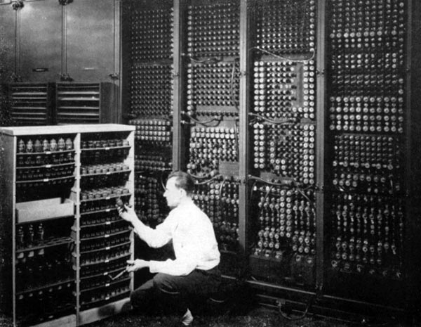
Первое поколение. Первое поколение ЭВМ ламповые машины 50-х годов. Скорость счета самых быстрых машин первого поколения доходила до 20 тысяч операций в секунду. Для ввода программ и данных использовались перфоленты и перфокарты. Поскольку внутренняя память этих машин была невелика (могла вместить в себя несколько тысяч чисел и команд программы), то они, главным образом, использовались для инженерных и научных расчетов, не связанных с переработкой больших объемов данных. Это были довольно громоздкие сооружения, содержавшие в себе тысячи ламп, занимавшие иногда сотни квадратных метров, потреблявшие электроэнергию в сотни киловатт. Программы для таких машин составлялись на языках машинных команд, поэтому программирование в те времена было доступно немногим.

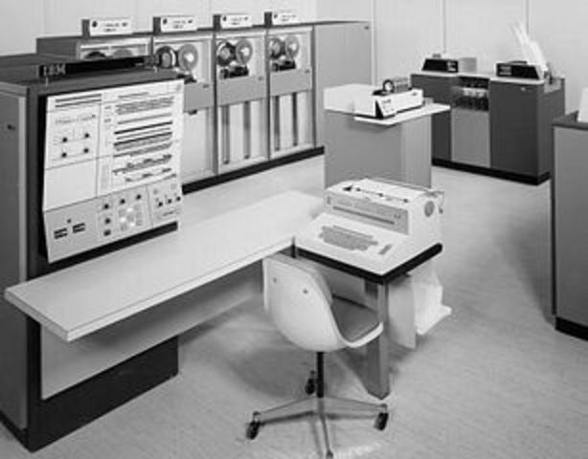
Второе поколение. В 1949 году в США был создан первый полупроводниковый прибор, заменяющий электронную лампу. Он получил название транзистор. В 60-х годах транзисторы стали элементной базой для ЭВМ второго поколения. Переход на полупроводниковые элементы улучшил качество ЭВМ по всем параметрам: они стали компактнее, надежнее, менее энергоемкими. Быстродействие большинства машин достигло десятков и сотен тысяч операций в секунду. Объем внутренней памяти возрос в сотни раз по сравнению с ЭВМ первого поколения. Большое развитие получили устройства внешней (магнитной) памяти: магнитные барабаны, накопители на магнитных лентах. Благодаря этому появилась возможность создавать на ЭВМ информационно-справочные, поисковые системы (это связано с необходимостью длительно хранить на магнитных носителях большие объемы информации). Во времена второго поколения активно стали развиваться языки программирования высокого уровня. Первыми из них были ФОРТРАН, АЛГОЛ, КОБОЛ. Программирование как элемент грамотности стало широко распространяться, главным образом среди людей с высшим образованием.

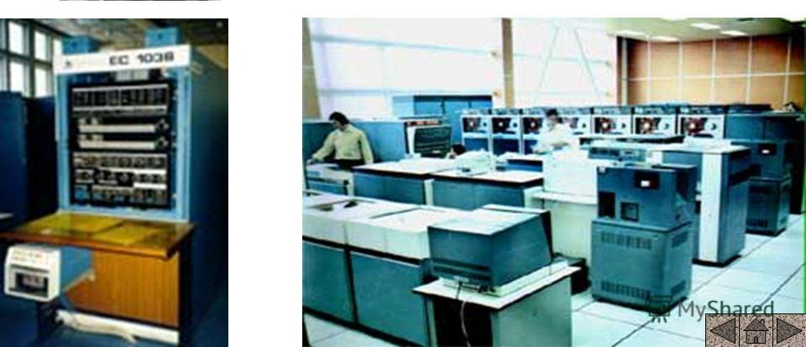
Третье поколение. Третье поколение ЭВМ создавалось на новой элементной базе — интегральных схемах: на маленькой пластине из полупроводникового материала, площадью менее 1 см² монтировались сложные электронные схемы. Их назвали интегральными схемами (ИС). Первые ИС содержали в себе десятки, затем — сотни элементов (транзисторов, сопротивлений и др.). Когда степень интеграции (количество элементов) приблизилась к тысяче, их стали называть большими интегральными схемами — БИС; затем появились сверхбольшие интегральные схемы — СБИС. ЭВМ третьего поколения начали производиться во второй половине 60-х годов, когда американская фирма IBM приступила к выпуску системы машин IBM-360. В Советском Союзе в 70-х годах начался выпуск машин серии ЕС ЭВМ (Единая Система ЭВМ). Переход к третьему поколению связан с существенными изменениями архитектуры ЭВМ. Появилась возможность выполнять одновременно несколько программ на одной машине. Такой режим работы называется мультипрограммным (многопрограммным) режимом. Скорость работы наиболее мощных моделей ЭВМ достигла нескольких миллионов операций в секунду. На машинах третьего поколения появился новый тип внешних запоминающих устройств — магнитные диски. Широко используются новые типы устройств ввода-вывода: дисплеи, графопостроители. В этот период существенно расширились области применения ЭВМ. Стали создаваться базы данных, первые системы искусственного интеллекта, системы автоматизированного проектирования (САПР) и управления (АСУ). В 70-е годы получила мощное развитие линия малых (мини) ЭВМ.

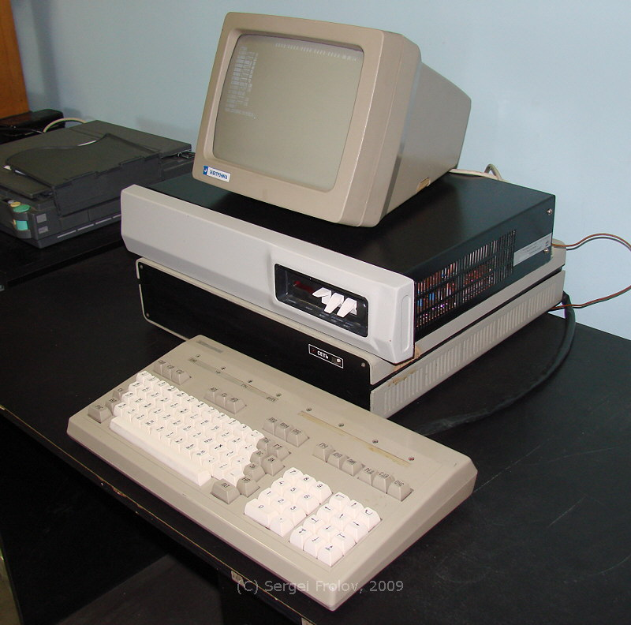
Четвертое поколение. Очередное революционное событие в электронике произошло в 1971 году, когда американская фирма Intel объявила о создании микропроцессора. Микропроцессор — это сверхбольшая интегральная схема, способная выполнять функции основного блока компьютера — процессора. Первоначально микропроцессоры стали встраивать в различные технические устройства: станки, автомобили, самолеты. Соединив микропроцессор с устройствами ввода-вывода, внешней памяти, получили новый тип компьютера: микроЭВМ. МикроЭВМ относятся к машинам четвертого поколения. Существенным отличием микроЭВМ от своих предшественников являются их малые габариты (размеры бытового телевизора) и сравнительная дешевизна. Это первый тип компьютеров, который появился в розничной продаже.
Самой популярной разновидностью ЭВМ сегодня являются персональные компьютеры (ПК). Первый ПК появился на свет в 1976 году в США. С 1980 года «законодателем мод» на рынке ПК становится американская фирма IBM. Ее конструкторам удалось создать такую архитектуру, которая стала фактически международным стандартом на профессиональные ПК. Машины этой серии получили название IBM PC (Personal Computer). Появление и распространение ПК по своему значению для общественного развития сопоставимо с появлением книгопечатания. Именно ПК сделали компьютерную грамотность массовым явлением. С развитием этого типа машин появилось понятие «информационные технологии», без которых уже становится невозможным обойтись в большинстве областей человеческой деятельности.
Другая линия в развитии ЭВМ четвертого поколения, это — суперкомпьютер. Машины этого класса имеют быстродействие сотни миллионов и миллиарды операций в секунду. Суперкомпьютер – это многопроцессорный вычислительный комплекс.

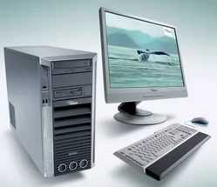
Разработки в области вычислительной техники продолжаются. ЭВМ пятого поколения — это машины недалекого будущего. Основным их качеством должен быть высокий интеллектуальный уровень. В них будет возможным ввод с голоса, голосовое общение, машинное «зрение», машинное «осязание».
Машины пятого поколения — это реализованный искусственный интеллект.

